

JUSTIÇA ELEITORAL

TRIBUNAL REGIONAL ELEITORAL DE SANTA CATARINA

PREGÃO n. 032/2005

O PREGOEIRO do TRIBUNAL REGIONAL ELEITORAL DE SANTA CATARINA, designado pela Portaria P n. 97/2005, de 5 de abril de 2005, do Senhor Desembargador-Presidente, atendendo à solicitação da Coordenadoria de Apoio Administrativo, comunica aos interessados que fará realizar PREGÃO ELETRÔNICO, para a aquisição e instalação de móveis, cuja Sessão Pública, por meio de Sistema Eletrônico, para a Abertura das Propostas, dar-se-á no dia 6 de setembro de 2005, às 14 horas, no edifício-sede do TRESC, localizado na Rua Esteves Júnior, n. 68, Centro, nesta Capital. A licitação será do tipo MENOR PREÇO, consoante as condições estatuídas neste Edital e será regida pelas Leis n. 10.520, de 17 de julho de 2002, 8.666, de 21 de junho de 1993, e 8.078, de 11 de setembro de 1990, e pelo Decreto n. 5.450, de 31 de maio de 2005.

I. DO OBJETO

  - A presente licitação tem como objeto a aquisição e a instalação de móveis, no edifício-sede do TRESC, dos móveis discriminados a seguir, com as especificações constantes no Anexo “Especificações dos Móveis”.

1.1.1. Posto de trabalho totalmente livre de oscilações, representado por módulos de estantes para a Seção de Suporte em Informática (Item 1 do Anexo I).
Quantidade: 1 (uma) unidade.

1.1.1.1. O móvel deverá ser similar ao existente no setor de informática – sala RISC.

1.1.2. Armário para pastas suspensas – A22 (Item 2 do Anexo 1)
Quantidade: 01 (uma) unidade.

1.1.3. Armário com prateleiras e chaveamento – AC2 (Item 3 do Anexo 1)
Quantidade: 3 (três) unidades.

1.2. Referente aos subitens 1.1.2 e 1.1.3:

1.2.1. Todas as partes do móveis que não forem revestidas com lâmina, deverão ser totalmente impermeabilizados com verniz PU.
1.2.2. Os móveis deverão ser montados com dispositivos de junção internos e não aparentes.

1.3. Havendo divergência entre os anexos e as especificações, prevalecerão os primeiros.

II. DAS CONDIÇÕES PARA PARTICIPAÇÃO

2.1. Poderão participar desta licitação as empresas que:

2.1.1. Estejam credenciadas na Secretaria de Logística e Tecnologia da Informação (SLTI) – do Ministério do Planejamento, Orçamento e Gestão –, a qual atuará como órgão provedor do Sistema Eletrônico “Comprasnet”.

2.1.2. Manifestarem, em campo próprio do Sistema Eletrônico, o pleno conhecimento e atendimento às exigências de habilitação previstas no presente Edital.

2.2. Todos os custos decorrentes da elaboração e apresentação de propostas serão de responsabilidade exclusiva do licitante, não sendo o TRESC, em nenhum caso, responsável pelos mesmos, inclusive, pelas transações que forem efetuadas em nome do licitante, no Sistema Eletrônico.

2.2.1. O TRESC não se responsabilizará por eventual desconexão no Sistema Eletrônico.

III. DO CREDENCIAMENTO PARA O PREGÃO ELETRÔNICO

3.1. Para participar da presente licitação o licitante deverá se credenciar no Sistema “Pregão Eletrônico”, através do site www.comprasnet.gov.br.

3.2. O credenciamento dar-se-á pela atribuição de chave de identificação e de senha, pessoal e intransferível, para acesso ao Sistema Eletrônico.

3.3. O credenciamento do licitante, bem como a sua manutenção, dependerá de registro cadastral atualizado no Sistema de Cadastramento Unificado de Fornecedores – SICAF, que também será requisito obrigatório para fins de habilitação.

3.4. O uso da senha de acesso ao Sistema Eletrônico é de exclusiva responsabilidade do licitante, incluindo qualquer transação efetuada diretamente, ou por seu representante, não cabendo ao provedor do Sistema ou ao TRESC responsabilidade por eventuais danos decorrentes de uso indevido da senha, ainda que por terceiros.

3.5. O credenciamento junto ao provedor do Sistema implica a responsabilidade legal do licitante ou seu representante legal e a presunção de sua capacidade técnica para realização das transações inerentes ao pregão eletrônico.

IV. DO ENVIO DAS PROPOSTAS DE PREÇOS

4.1. Após a divulgação do edital no endereço eletrônico, os licitantes deverão, até a data e hora marcadas para abertura da sessão, encaminhar a proposta, exclusivamente por meio do Sistema Eletrônico, quando, então, encerrar-se-á, automaticamente, a fase de recebimento de propostas:

4.1.1. Deverá constar da proposta:
a.1) a descrição do objeto ofertado, incluindo modelo e marca, quando couber, sem alternativas;
a.2) o prazo para entrega e instalação do(s) móvel(is), quando for inferior a 20 (vinte) dias, a contar da data de recebimento do Contrato, devidamente assinado;
a.3) o prazo para garantia do(s) móvel(is), quando for superior a 5 (cinco) anos, a contar da data do recebimento definitivo, pelo setor competente do TRESC.

b) o preço, no valor total para o item cotado;

4.1.2. A validade da proposta deverá ser de 60 (sessenta) dias, a contar da data da sessão de abertura desta licitação.

4.2. Até a abertura da sessão, os licitantes poderão retirar ou substituir a proposta anteriormente apresentada.

4.3. O licitante será responsável por todas as transações que forem efetuadas em seu nome no Sistema Eletrônico, assumindo como firmes e verdadeiras suas propostas, assim como os lances inseridos durante a sessão pública.

4.4. Incumbirá ao licitante acompanhar as operações no Sistema Eletrônico durante a sessão pública do pregão, ficando responsável pelo ônus decorrente da perda de negócios diante da inobservância de quaisquer mensagens emitidas pelo Sistema ou de sua desconexão.

V. DO INÍCIO DA SESSÃO PÚBLICA

5.1. O Pregoeiro, via Sistema Eletrônico, dará início à Sessão Pública, na data e horário previstos neste Edital, com a divulgação das propostas de preços recebidas, no prazo avençado, as quais deverão guardar perfeita consonância com as especificações e condições detalhadas no instrumento convocatório.

5.2. A proposta que não atender às especificações do edital será previamente desclassificada, não havendo possibilidade de oferecimento de lances.

5.2.1. Será, também, motivo de desclassificação, a apresentação de mais de uma proposta para um mesmo item.
5.2.2. A desclassificação de proposta será sempre fundamentada e registrada no Sistema, com acompanhamento em tempo real por todos os participantes.

VI. DA FORMULAÇÃO DE LANCES

6.1. Aberta a etapa competitiva, os licitantes poderão encaminhar lances exclusivamente por meio do Sistema Eletrônico, sendo o licitante imediatamente informado do seu recebimento e respectivo horário de registro e valor.

6.1.1. Assim como as propostas, os lances serão ofertados pelo VALOR TOTAL.

6.2. Os licitantes poderão oferecer lances sucessivos, observado o horário fixado e as regras de aceitação dos mesmos.

6.3. O licitante somente poderá oferecer lance inferior ao último por ele ofertado e registrado pelo Sistema.

6.4. Em havendo mais de um lance de igual valor, prevalecerá aquele que for recebido e registrado em primeiro lugar.

6.5. No transcurso da Sessão Pública os licitantes serão informados, em tempo real, do valor do menor lance registrado, vedada a identificação do detentor do lance.

6.6. No caso de desconexão com o Pregoeiro, no decorrer da etapa competitiva do Pregão, o Sistema Eletrônico poderá permanecer acessível aos licitantes para a recepção dos lances, retomando o Pregoeiro, quando possível, a sua atuação no certame, sem prejuízo dos atos realizados.

6.6.1. Quando a desconexão persistir por tempo superior a dez minutos, a sessão do pregão será suspensa e terá reinício somente após comunicação expressa aos participantes.

6.7. A etapa de lances será encerrada por decisão do Pregoeiro, mediante encaminhamento de aviso de fechamento iminente dos lances e subseqüente transcurso do prazo de até trinta minutos, aleatoriamente determinado pelo Sistema Eletrônico, findo o qual será encerrada a recepção de lances.

6.7.1. Após o encerramento da etapa de lances da sessão pública, o pregoeiro poderá encaminhar, pelo Sistema Eletrônico, contraproposta ao licitante que tenha apresentado lance mais vantajoso, para que seja obtida melhor proposta, observado o critério de julgamento, não se admitindo negociar condições diferentes daquelas previstas no edital.

6.8. Encerrada a etapa competitiva o Pregoeiro verificará a aceitabilidade do melhor preço ofertado, comparando-o com os praticados no mercado.

6.8.1. Considera-se preço excessivo, para os fins de avaliação da aceitabilidade do preço proposto, aquele que estiver acima do preço praticado no mercado, aferindo-se este através do custo médio constante da Planilha de Custos anexa, devidamente atualizado até a data da abertura do Pregão, utilizando-se, para o cálculo, o Índice de Preços ao Consumidor Amplo – IPCA, publicado na ocasião.

6.8.2. Para a verificação do menor preço, o Pregoeiro acrescerá ao valor da proposta apresentada por cooperativa o percentual de 15% (quinze por cento), referente à contribuição destinada à seguridade social, prevista no art. 22, inciso IV, da Lei n. 8.212/1991.

VII. DO JULGAMENTO DAS PROPOSTAS

7.1. Após a negociação prevista no item 6.7.1 e aceitação do lance de menor valor, o Pregoeiro anunciará o licitante vencedor.

7.2. Na hipótese da proposta ou do lance de menor valor não ser aceito ou se o licitante vencedor desatender às exigências habilitatórias previstas no Capítulo VIII, o Pregoeiro examinará a proposta ou lance subseqüente, verificando a sua aceitabilidade e procedendo à sua habilitação, na ordem de classificação, e assim sucessivamente, até a apuração de uma proposta ou lance que atenda ao edital.

7.2.1. No caso de não aceitação do valor proposto, o Pregoeiro poderá negociar com o licitante para que seja obtido preço melhor.

7.3. Sendo suscitada alguma dúvida quanto ao objeto proposto pela licitante vencedora, o Pregoeiro poderá solicitar, como condição necessária para a adjudicação do objeto, a apresentação das seguintes amostras constantes das especificações dos móveis:
- MDF tipo standard, sem revestimento e pintura, com certificado de garantia do fornecedor, folder, prospecto ou documento que comprove a qualidade do produto;
- rodízios;
- puxadores;
- dobradiças de caneco;
- suporte metálico para prateleiras;
- ferragens para pastas suspensas.

VIII. DA HABILITAÇÃO

8.1. A habilitação do presente PREGÃO far-se-á mediante consulta on line ao Sistema de Cadastro Unificado de Fornecedores – SICAF, para verificação da regularidade do licitante.

8.2. Será exigido, ainda, do licitante cadastrado, declaração de que cumpre o disposto no inciso XXXIII do art. 7° da Constituição da República Federativa do Brasil de 1988, conforme prescreve o inciso V do art. 27 da Lei n. 8666/1993, acrescido pela Lei n. 9.854/1999, nos termos do Decreto n. 4.358/2002, após indagação a ser formulada pelo Pregoeiro no Sistema.

IX. DOS RECURSOS ADMINISTRATIVOS

9.1. Declarado o vencedor, qualquer licitante poderá manifestar imediata e motivadamente a intenção de recorrer, através de formulário próprio no âmbito do Sistema Eletrônico, quando lhe será concedido o prazo de 3 (três) dias para a apresentação das razões do recurso, ficando os demais licitantes desde logo intimados para, querendo, apresentar contra-razões em igual número de dias, que começarão a correr do término do prazo do recorrente, sendo-lhes assegurada vista imediata aos autos.

9.1.1. A falta de manifestação imediata e motivada do licitante quanto à intenção de recorrer, nos termos da Subcláusula 9.1, importará a decadência desse direito, ficando o Pregoeiro autorizado a adjudicar o objeto ao licitante declarado vencedor.
9.2. O Pregoeiro terá o prazo de 5 (cinco) dias úteis para apreciar o recurso, reconsiderando a sua decisão ou, nesse mesmo período, encaminhá-lo à Secretária de Administração e Orçamento, devidamente informado(s), para apreciação e decisão, no mesmo prazo.

9.3. Da aplicação das penalidades previstas nos itens 10.3, alíneas “a”, “b” e “c”, e 10.4 caberá recurso no prazo de 5 (cinco) dias úteis a partir da data da intimação.

9.3.1. O recurso será dirigido ao Diretor-Geral, por intermédio da Secretária de Administração e Orçamento, a qual poderá rever a sua decisão em 5 (cinco) dias úteis, ou, no mesmo prazo, encaminhá-lo, devidamente informado, ao Diretor-Geral, para apreciação e decisão, no mesmo prazo.

9.4. Da aplicação da penalidade de declaração de inidoneidade, prevista na alínea “d” do item 10.3, caberá pedido de reconsideração, apresentado ao Presidente do TRESC, no prazo de 10 (dez) dias úteis a contar da data da intimação do ato.

X. DAS PENALIDADES

10.1. Se o licitante vencedor descumprir as condições deste PREGÃO ficará sujeito às penalidades estabelecidas nas Leis n. 10.520/2002 e 8.666/1993 e no Decreto n. 5.450/2005.

10.2. Nos termos do artigo 7° da Lei n. 10.520/2002 e do artigo 28 do Decreto n. 5.450/2005, se o licitante, convocado dentro do prazo de validade de sua proposta, não assinar contrato ou ata de registro de preços, deixar de entregar ou apresentar documentação falsa exigida para o certame, ensejar o retardamento da execução do seu objeto, não mantiver a proposta, falhar ou fraudar na execução do contrato, comportar-se de modo inidôneo ou cometer fraude fiscal, garantido o direito prévio da citação e da ampla defesa, ficará, pelo prazo de até 5 (cinco) anos, sem prejuízo das multas previstas no Edital e no contrato e das demais cominações legais:

a) impedido de licitar e contratar com a União; e,

b) descredenciado no SICAF pelos órgãos competentes.

10.2.1. As sanções estabelecidas no item 10.2 são de competência da autoridade máxima deste Tribunal.

10.3. Para os casos não previstos no Subitem 10.2 poderão ser aplicadas à empresa vencedora, conforme previsto no artigo 87 da Lei n. 8.666/1993, nas hipóteses de inexecução total ou parcial deste PREGÃO, as seguintes penalidades:

a) advertência;

b) multa de 10% (dez por cento) sobre o valor da proposta;
c) suspensão temporária de participação em licitação e impedimento de contratar com a Administração, por prazo não superior a 2 (dois) anos;

d) declaração de inidoneidade para licitar ou contratar com a Administração Pública enquanto perdurarem os motivos determinantes da punição ou até que seja promovida a reabilitação perante a própria autoridade que aplicou a penalidade, que será concedida sempre que o contratado ressarcir a Administração pelos prejuízos resultantes e após decorrido o prazo da sanção aplicada com base no inciso anterior.

10.3.1. A sanção estabelecida na alínea “d” deste item é de competência do Presidente do TRESC.

10.4. Em conformidade com o artigo 86 da Lei n. 8.666/1993, o atraso injustificado na entrega e na instalação do(s) móvel(is) objeto deste PREGÃO sujeitará o licitante, a juízo da Administração, à multa de 0,06% (zero vírgula zero seis por cento) ao dia, sobre o valor proposto, a partir do dia imediato ao vencimento do prazo estipulado para a entrega e na instalação do(s) móvel(is).

XI. DA DOTAÇÃO

11.1. As despesas decorrentes do presente processo correrão à conta do Programa de Trabalho 02.061.0570.2272.0001 – Gestão e Administração do Programa, PTRES 975263, Elemento de Despesa 4.4.90.52 – Equipamentos e Material Permanente.

XII. DAS OBRIGAÇÕES DO VENCEDOR

12.1. O licitante vencedor ficará obrigado a:

12.1.1. fornecer e instalar o(s) móvel(is) no prazo e demais condições estipuladas na proposta;

12.1.2. fornecer e instalar o(s) móvel(is) no edifício-sede do TRESC, situado na Rua Esteves Júnior, n. 68, Centro, nesta Capital, sem que isso implique acréscimo no preço constante da proposta; após recebido(s) e instalado(s), o(s) móvel(is) será(ão) conferido(s) pelo setor competente, que atestará a regularidade do(s) mesmo(s). Se constatada qualquer irregularidade, a empresa deverá substituí-lo(s), no prazo máximo de 5 (cinco) dias;
12.1.2.1. estando em mora o licitante vencedor, o prazo para substituição do(s) móvel(is), de que trata o subitem 12.1.2, não interromperá a multa por atraso prevista no item 10.4;

12.1.3. prestar garantia ao(s) móvel(is) pelo período de, no mínimo, 5 (cinco) anos, a contar da data do recebimento definitivo, pelo setor competente do TRESC ou indicar a assistência técnica responsável pela prestação da garantia pelo fabricante;

12.1.4. substituir o(s) móvel(is) que, após a entrega e aceite, durante o prazo de garantia, venham a apresentar defeitos de fabricação ou quaisquer outros que, reincidentes em número igual ou superior a duas vezes, venham a dificultar ou impossibilitar a sua utilização, desde que, para a sua ocorrência, não tenha contribuído - por ação ou omissão - o TRESC;

12.1.5. não transferir a outrem, no todo ou em parte, o objeto contratado, sem prévia anuência do TRESC;

12.1.6. manter durante a execução do contrato todas as condições de habilitação e qualificação exigidas na licitação.

XIII. DO PAGAMENTO

13.1. O pagamento será feito em favor do licitante vencedor, mediante depósito bancário, após a entrega e a instalação do(s) móvel(is), e apresentação da Nota Fiscal/Fatura, a qual será conferida e atestada pelo setor competente.

13.2. O prazo máximo para a efetivação do pagamento será de 5 (cinco) dias após o recebimento definitivo do(s) móvel(is), pelo setor competente, desde que não haja fator impeditivo imputável ao licitante vencedor.

13.2.1. O recebimento definitivo dar-se-á em até 5 (cinco) dias úteis após o recebimento provisório do(s) móvel(is), exceto se houver atraso motivado pela empresa.

13.3. Nenhum pagamento será efetuado ao licitante vencedor, enquanto pendente de liquidação qualquer obrigação financeira que lhe for imposta, em virtude de penalidade ou inadimplência, sem que isso gere direito ao pleito de reajustamento de preços ou correção monetária.

13.4. É condição para o pagamento do valor constante da Nota Fiscal/Fatura, a prova de regularidade com o Fundo de Garantia por Tempo de Serviço (FGTS) e com o Instituto Nacional do Seguro Social (INSS).

XIV. DO CONTRATO

14.1. Será firmado contrato com o licitante vencedor que terá suas cláusulas e condições reguladas pelas Leis n. 10.520/2002 e 8.666/1993 e pelo Decreto n. 5.450/2005.

14.2. Farão parte integrante do contrato todos os elementos apresentados pelo licitante vencedor que tenham servido de base para o julgamento da licitação, bem como as condições estabelecidas neste PREGÃO, independentemente de transcrição.

14.3. Se o licitante vencedor recusar-se a assinar o contrato, no prazo de 3 (três) dias, sem justificativa por escrito aceita pela Secretária de Administração e Orçamento, será convocado outro licitante, observada a ordem de classificação, para celebrar o contrato, e assim sucessivamente, de acordo com o procedimento descrito nos itens 6.7 e seguintes deste Edital.

14.3.1. Nesse caso, sujeita-se, o licitante vencedor, às penalidades aludidas no Capítulo X deste Edital.
14.4. Se o licitante vencedor não apresentar situação regular, no ato da assinatura do contrato, será aplicada a regra prevista no item 14.3 deste Capítulo.

14.5. A execução do contrato será acompanhada e fiscalizada por um representante da Administração, especialmente designado, na forma do artigo 67 da Lei n. 8.666/1993.

XV. DA RESCISÃO

15.1. O contrato poderá ser rescindido nos termos da Lei n. 8.666/1993.

15.2. Nos casos de rescisão, previstos nos incisos I a XI e XVIII do artigo 78 da Lei n. 8.666/1993, sujeita-se a empresa contratada ao pagamento de multa de 10% (dez por cento) sobre o valor do contrato.

XVI. DAS DISPOSIÇÕES FINAIS

16.1. Todos os horários estabelecidos neste edital, no aviso e durante a sessão pública observarão, para todos os efeitos, o horário de Brasília, Distrito Federal, inclusive para contagem de tempo e registro no Sistema Eletrônico e na documentação relativa ao certame.

16.2. No valor da proposta deverão estar incluídos todos os impostos, taxas, fretes e demais encargos.

16.3. Nenhuma indenização será devida aos licitantes por apresentarem documentação e/ou elaborarem proposta relativa ao presente PREGÃO.

16.4. O objeto deste PREGÃO poderá sofrer acréscimos ou supressões, em conformidade com o art. 65 da Lei n. 8.666/1993.

16.5. Após a declaração do vencedor da licitação, não havendo manifestação dos licitantes quanto à intenção de interposição de recurso, o Pregoeiro adjudicará o objeto licitado, que posteriormente será submetido à homologação pela Secretária de Administração e Orçamento.

16.6. No caso de interposição de recurso(s), após proferida a decisão quanto ao(s) mesmo(s), será o resultado da licitação submetido à Secretária de Administração e Orçamento, para os procedimentos de adjudicação e homologação.

16.7. A presente licitação somente poderá vir a ser revogada por razões de interesse público decorrentes de fato superveniente, devidamente comprovado, ou anulada no todo ou em parte, por ilegalidade, de ofício ou por provocação de terceiros, mediante parecer escrito e devidamente fundamentado.

16.8. Os pedidos de esclarecimentos referentes ao processo licitatório deverão ser enviados ao Pregoeiro, até três dias úteis anteriores à data fixada para abertura da sessão pública, exclusivamente por meio eletrônico via internet, no endereço pregoeiro@tre-sc.gov.br.

Florianópolis, 23 de agosto de 2005.

_________________________________
José Luiz de David Vargas
PREGOEIRO

MINUTA DE TERMO DE CONTRATO

Contrato para o fornecimento e a instalação de móvel(is), autorizado pela Senhora Denise Goulart Schlickmann Sobierajski, Secretária de Administração e Orçamento, a fl. ... do Pregão n. ..../...., que entre si fazem o Tribunal Regional Eleitoral de Santa Catarina e a empresa ........................, em conformidade com as Leis n. 10.520/2002, 8.666/1993 e 8.078/1990 e com o Decreto n. 5.450/2005.

Pelo presente instrumento particular, de um lado o TRIBUNAL REGIONAL ELEITORAL DE SANTA CATARINA, órgão do Poder Judiciário da União, inscrito no CNPJ sob o n. 05.858.851/0001-93, com sede na Rua Esteves Júnior, n. 68, nesta Capital, doravante denominado simplesmente CONTRATANTE, neste ato representado por sua Secretária de Administração e Orçamento, Senhora Denise Goulart Schlickmann Sobierajski, inscrita no CPF sob o n. 576.723.859-68, residente e domiciliada em São José/SC e, de outro lado, a empresa .........................., estabelecida na cidade de ........................., inscrita no CNPJ sob o n. .........................., doravante denominada CONTRATADA, neste ato representada pelo(a) seu (sua) .............., Senhor(a)......................................... inscrito(a) no CPF sob o n. ......................., residente e domiciliado(a) ............................, tem entre si ajustado Contrato para o fornecimento e a instalação de móveis, firmado de acordo com as Leis n. 10.520, de 17 de julho de 2002, 8.666, de 21 de junho de 1993, e 8.078, de 11 de setembro de 1990, com o Decreto n. 5.450, de 31 de maio de 2005, e com o Pregão n. .../2005, mediante as cláusulas e condições abaixo enumeradas:

CLÁUSULA PRIMEIRA - DO OBJETO

1.1. O presente Contrato tem como objeto o fornecimento e a instalação do(s) móvel(is) especificado(s) a seguir:

1.1.1. (...)

PARÁGRAFO ÚNICO

O fornecimento e a instalação do(s) móvel(is) obedecerá(ão) ao estipulado neste Contrato, bem como às disposições do Pregão n...../..., de.../.../2005, além das obrigações assumidas na proposta firmada pela Contratada em .../.../..., e dirigida ao Contratante, contendo o preço do(s) móvel(is) que, independentemente de transcrição, fazem parte integrante e complementar deste Contrato, no que não o contrariem.

CLÁUSULA SEGUNDA - DO PREÇO

2.1. O Contratante pagará à Contratada, pelo fornecimento e instalação do(s) móvel(is) o(s) seguinte(s) valor(es):

2.1.1. referente ao móvel descrito na Subcláusula 1.1.1, o valor unitário de R$ .............. (...............).
(...)

CLÁUSULA TERCEIRA - DO PRAZO DE ENTREGA

3.1. O prazo de entrega e instalação do(s) móvel(is) descrito(s) na Cláusula Primeira é de ....... (....................) dias, a contar do recebimento deste instrumento, devidamente assinado.

CLÁUSULA QUARTA - DA ALTERAÇÃO

4.1. Este instrumento poderá ser alterado na ocorrência de quaisquer dos fatos estipulados no artigo 65 da Lei n. 8.666/1993.

CLÁUSULA QUINTA - DO PAGAMENTO

5.1. O pagamento será feito em favor da Contratada, mediante depósito bancário, após a entrega e a instalação do(s) móvel(is), e apresentação da Nota Fiscal/Fatura, a qual será conferida e atestada pelo setor competente.

5.2. O prazo máximo para a efetivação do pagamento será de 5 (cinco) dias úteis após o recebimento definitivo do(s) móvel(is), pelo setor competente, desde que não haja fator impeditivo imputável à Contratada.

5.3. Nenhum pagamento será efetuado à Contratada, enquanto pendente de liquidação qualquer obrigação financeira que lhe for imposta, em virtude de penalidade ou inadimplência, sem que isso gere direito ao pleito de reajustamento de preços ou correção monetária.

5.4. É condição para o pagamento do valor constante da Nota Fiscal/Fatura, a prova de regularidade com o Fundo de Garantia por Tempo de Serviço (FGTS) e com o Instituto Nacional do Seguro Social (INSS).

CLÁUSULA SEXTA - DA DOTAÇÃO ORÇAMENTÁRIA

6.1. As despesas decorrentes do presente Contrato correrão à conta do Programa de Trabalho 02.061.0570.2272.0001 – Gestão e Administração do Programa, PTRES 975263, Elemento de Despesa 4.4.90.52 – Equipamentos e Material Permanente.

CLÁUSULA SÉTIMA - DO EMPENHO DA DESPESA

7.1. Foi emitida a Nota de Empenho n. 2005NE000........, em .../.../..., no valor de R$ ...... (...), para a realização da despesa.

CLÁUSULA OITAVA - DAS OBRIGAÇÕES DO CONTRATANTE

8.1. O Contratante se obriga a:

8.1.1. efetuar o pagamento à Contratada, de acordo com as condições, no preço e no prazo estabelecidos nas Cláusulas Segunda e Quinta deste Contrato;

8.1.2. promover, através de seu representante, o servidor titular da função de ........................., ou seu substituto, a fiscalização deste Contrato, em conformidade com o art. 67 da Lei n. 8.666/1993;

8.1.3. efetuar o recebimento definitivo em até .. (.........) dias após o recebimento provisório do(s) móvel(is), exceto se houver atraso motivado pela Contratada.

CLÁUSULA NONA - DAS OBRIGAÇÕES DA CONTRATADA

9.1. A Contratada ficará obrigada a:

9.1.1. fornecer e instalar o(s) móvel(is) no prazo e demais condições estipuladas na proposta;

9.1.2. fornecer e instalar o(s) móvel(is) no edifício-sede do TRESC, situado na Rua Esteves Júnior, n. 68, Centro, nesta Capital, sem que isso implique acréscimo no preço constante da proposta; após recebido(s) e instalado(s), o(s) móvel(is) será(ão) conferido(s) pelo setor competente, que atestará a regularidade do(s) mesmo(s). Se constatada qualquer irregularidade, a empresa deverá substituí-lo(s), no prazo máximo de 5 (cinco) dias;

9.1.2.1. estando em mora o licitante vencedor, o prazo para substituição do(s) móvel(is), de que trata o subitem 9.1.2, não interromperá a multa por atraso prevista no item 10.4;

9.1.3. prestar garantia ao(s) móvel(is) pelo período de ....... ano(s), a contar da data do recebimento definitivo, pelo setor competente do TRESC, ou indicar a assistência técnica responsável pela prestação da garantia pelo fabricante;

9.1.4. substituir o(s) móvel(is) que, após a entrega e aceite, durante o prazo de garantia, venham a apresentar defeitos de fabricação ou quaisquer outros que, reincidentes em número igual ou superior a duas vezes, venham a dificultar ou impossibilitar a sua utilização, desde que, para a sua ocorrência, não tenha contribuído - por ação ou omissão - o TRESC;

9.1.5. não transferir a outrem, no todo ou em parte, o objeto contratado, sem prévia anuência do Contratante;

9.1.6. manter durante a execução do contrato todas as condições de habilitação e qualificação exigidas no Pregão n. ____/2005.

CLÁUSULA DÉCIMA - DAS PENALIDADES

10.1. Se o licitante vencedor descumprir as condições deste Contrato ficará sujeito às penalidades estabelecidas nas Leis n. 10.520/2002 e 8.666/1993 e no Decreto n. 5.450/2005.

10.2. Nos termos do artigo 7° da Lei n. 10.520/2002 e do artigo 28 do Decreto n. 5.450/2005, se a Contratada, convocado dentro do prazo de validade de sua proposta, não assinar contrato ou ata de registro de preços, deixar de entregar ou apresentar documentação falsa exigida para o certame, ensejar o retardamento da execução do seu objeto, não mantiver a proposta, falhar ou fraudar na execução do contrato, comportar-se de modo inidôneo ou cometer fraude fiscal, garantido o direito prévio da citação e da ampla defesa, ficará, pelo prazo de até 5 (cinco) anos, sem prejuízo das multas previstas no Edital e no contrato e das demais cominações legais:

a) impedido de licitar e contratar com a União; e,

b) descredenciado no SICAF pelos órgãos competentes.

10.2.1. As sanções estabelecidas no item 10.2 são de competência da autoridade máxima deste Tribunal.

10.3. Para os casos não previstos no Subitem 10.2 poderão ser aplicadas à Contratada, conforme previsto no artigo 87 da Lei n. 8.666/1993, nas hipóteses de inexecução total ou parcial deste PREGÃO, as seguintes penalidades:

a) advertência;

b) multa de 10% (dez por cento) sobre o valor da proposta;

c) suspensão temporária de participação em licitação e impedimento de contratar com a Administração, por prazo não superior a 2 (dois) anos;

d) declaração de inidoneidade para licitar ou contratar com a Administração Pública enquanto perdurarem os motivos determinantes da punição ou até que seja promovida a reabilitação perante a própria autoridade que aplicou a penalidade, que será concedida sempre que o contratado ressarcir a Administração pelos prejuízos resultantes e após decorrido o prazo da sanção aplicada com base no inciso anterior.

10.3.1. A sanção estabelecida na alínea “d” da Subcláusula 10.3 é de competência do Presidente do TRESC.

10.4. Em conformidade com o artigo 86 da Lei n. 8.666/1993, o atraso injustificado na entrega e na instalação do(s) móvel(is) objeto deste Contrato sujeitará o licitante, a juízo da Administração, à multa de 0,06% (zero vírgula zero seis por cento) ao dia, sobre o valor proposto, a partir do dia imediato ao vencimento do prazo estipulado para a entrega e a instalação do(s) móvel(is).

10.5. Da aplicação das penalidades definidas nas Subcláusulas 10.3, alíneas “a”, “b” e “c”, e 10.4 caberá recurso no prazo de 5 (cinco) dias úteis a contar da data da intimação.

10.6. O recurso será dirigido ao Diretor-Geral, por intermédio da Secretária de Administração e Orçamento, que poderá rever a sua decisão em 5 (cinco) dias úteis, ou, no mesmo prazo, encaminhá-lo, devidamente informado, ao Diretor-Geral, para apreciação e decisão, no mesmo prazo.

10.7. Da aplicação da penalidade de declaração de inidoneidade, prevista na alínea “d” do item 10.3, caberá pedido de reconsideração, apresentado ao Presidente do TRESC, no prazo de 10 (dez) dias úteis a contar da data da intimação do ato.

CLÁUSULA DÉCIMA-PRIMEIRA - DA RESCISÃO

11.1. Este Contrato poderá ser rescindido nos termos da Lei n. 8.666/1993.

11.2. Nos casos de rescisão, previstos nos incisos I a XI e XVIII do artigo 78, sujeita-se, a Contratada, ao pagamento de multa de 10% (dez por cento) sobre o valor do Contrato.

CLÁUSULA DÉCIMA-SEGUNDA - DA PUBLICAÇÃO

12.1. Incumbirá ao Contratante providenciar, à sua conta, a publicação deste Contrato e de todos os Termos Aditivos a ele referentes, no Diário Oficial da União, no prazo previsto pela Lei n. 8.666/1993.

CLÁUSULA DÉCIMA-TERCEIRA - DO FORO

13.1. Para dirimir as questões oriundas do presente Contrato, será competente o Juízo Federal da Capital do Estado de Santa Catarina.

E, para firmeza, como prova de haverem, entre si, ajustado e contratado, depois de lido e achado conforme, é firmado o presente Contrato pelas partes e pelas testemunhas abaixo, que a tudo assistiram, dele sendo extraídas as cópias necessárias para a sua publicação e execução.

Florianópolis, ... de .......... de 2005.

CONTRATANTE:

DENISE GOULART SCHLICKMANN SOBIERAJSKI
SECRETÁRIA DE ADMINISTRAÇÃO E ORÇAMENTO

CONTRATADA:
......................................

TESTEMUNHAS:
........................................

PREGÃO 0..../2005

ANEXO I

ESPECIFICAÇÃO DO OBJETO

ESPECIFICAÇÃO:

Item 1:
Posto de trabalho totalmente livre de oscilações, representado por módulos de estantes para a Seção de Suporte em Informática, de acordo com o desenho anexo a este Edital e especificações seguintes:

- 02 (duas) colunas retangulares, medindo aproximadamente 2095mm de altura, com patas assimétricas medindo aproximadamente 750mm, revestimento em epoxi-pó na cor preta, através de processo eletrostático e tratamento anti-ferruginoso;

- 01 (um) tampo medindo aproximadamente 1600mm X 900mm;

- 03 (três) tampos medindo aproximadamente 1600 X 600mm;

- calha em PVC para fiação em toda a extensão , na parte traseira dos tampos, com tampa removível e ranhuras para passagem da fiação, assim como no sentido vertical, nas colunas;

- regulagem para manter a estante nivelada nas patas, e nos tampos, através de encaixe a cada 20mm aproximadamente;

- suporte estrutural do tampo em perfil de aço frio com espessura de aproximadamente 2mm e travessa em perfil de aço na forma de “T” , de aproximadamente 1,5 mm de espessura;

- os tampos deverão ser confeccionados em madeira termoestabilizada com 25mm de espessura, revestida totalmente com laminado melamínico de alta pressão de aproximadamente 0,8mm, na cor argila, com post-forming na parte frontal e traseira e faixas de PVC semi-rígido nas laterais;

- resistência para suportar cargas de até 150kg;

- Montagem e assistência técnica incluídas.

OBS.: O móvel deverá ser similar ao existente no Setor de Informática – sala RISC.

Item 2:
1 (um) armário para pastas suspensas para o SASB.

Item 3:
3 (três) armários para o subsolo 2.

* Os itens 2 e 3 deverão ser confeccionados conforme desenhos anexos (a22 e AC2) e as seguintes especificações:

Sendo suscitada alguma dúvida quanto ao objeto proposto pela empresa vencedora, poderá ser solicitada a apresentação das seguintes amostras, constantes nas especificações dos móveis:

- MDF tipo standard, sem revestimento e pintura, com certificado de garantia do fornecedor, folder, prospecto ou documento que comprove a qualidade do produto;
- rodízios;
- puxadores;
- dobradiças de caneco;
- suporte metálico para prateleiras;
- ferragens para pastas suspensas.

Nos respectivos itens, todas as partes dos móveis que não forem revestidas com lâmina, deverão ser totalmente impermeabilizadas com verniz PU.

O móvel deverá ser montado com dispositivos de junção internos e não aparentes.

Havendo divergência entre os anexos e as especificações, prevalecerão os primeiros.

PRAZO DE ENTREGA DOS MÓVEIS: 20 (vinte) dias.

LOCAL DE ENTREGA: No Tribunal Regional Eleitoral de Santa Catarina, na Rua Esteves Júnior, 68, Centro, Florianópolis - SC, no horário das 13 às 19 horas.

ITEM 2 - ARMÁRIO PARA PASTA SUSPENSA (A22)

DIMENSÕES APROXIMADAS | 91cm de largura x 47cm de profundidade x 220cm de altura (já com os rodízios)
CONSTITUIÇÃO | Estrutura: MDF tipo standard com 18mm de espessura.  Revestimento: externo (inclusive no fundo do móvel), em laminado melamínico de alta pressão, com 0,8mm de espessura, texturizado, na cor argila.
TAMPO | Estrutura: MDF tipo standard com 18mm de espessura  Revestimento: em laminado melamínico de alta pressão, com 0,8mm de espessura, texturizado, na cor argila;  - borda frontal em post forming 180º;  - laterais acompanhando os painéis em laminado sem emendas.
PRATELEIRAS MÓVEIS | Estrutura: MDF tipo standard com 18mm de espessura.
GAVETAS COM SUPORTES PARA PASTA SUSPENSA | Estrutura: MDF tipo standard com 15mm de espessura.  Revestimento: na parte externa em laminado melamínico de alta pressão, com 0,8mm de espessura, texturizado, na cor argila; bordas laterais em post forming 90º.  Sistema para pasta suspensa: com corrediça telescópica na cor preta.
PORTAS DE ABRIR | Estrutura: MDF tipo standard com 18 mm de espessura.  Revestimento: na parte externa em laminado melamínico de alta pressão, com 0,8mm de espessura, texturizado, na cor argila; bordas laterais em post forming 90º.
PUXADORES | Em alumínio maciço com aproximadamente 11cm de furo a furo, pintura epóxi preta, com seção circular.
DOBRADIÇAS | Dobradiças “de caneco”, 35mm, de metal zincado.
SISTEMA COM 04 RODÍZIOS  (2 com travas e 2 sem travas) | Especificação dos dois tipos de rodízio (com e sem trava): de duplo giro, roda única na cor preta, estrutura em metal zincado, que suporte no mínimo 80kg (oitenta quilogramas), marca NOVEX ou similar.  Obs. Os 4 rodízios deverão suportar no mínimo 320 kg (trezentos e vinte quilogramas)
QUANTIDADE | 01 (um)

ITEM 3 - ARMÁRIO COM PRATELEIRAS e chaveamento (AC2)

DIMENSÕES APROXIMADAS | 97,2cm de largura x 47cm de profundidade x 220cm de altura (já com os rodízios)
CONSTITUIÇÃO | Estrutura: MDF tipo standard com 18mm de espessura.  Revestimento: externo (inclusive no fundo do móvel), em laminado melamínico de alta pressão, com 0,8mm de espessura, texturizado, na cor argila.
TAMPO | Estrutura: MDF tipo standard 18mm de espessura  Revestimento: em laminado melamínico de alta pressão, com 0,8mm de espessura, texturizado, na cor argila;  - borda frontal em post forming 180º;  - laterais com acabamento em ABS de 0,2mm de espessura, na cor argila.
PRATELEIRAS MÓVEIS | Estrutura: MDF tipo standard com 18mm de espessura.
PORTAS DE ABRIR | Estrutura: MDF tipo standard com 18 mm de espessura.  Revestimento: na parte externa em laminado melamínico de alta pressão, com 0,8mm de espessura, texturizado, na cor argila;  - bordas laterais em post forming 90º;  Sistema de Chaveamento: frontal, em cada porta, conforme desenho.
PUXADORES | Em alumínio maciço com aproximadamente 10cm de furo a furo, pintura epóxi preta, com seção circular.
DOBRADIÇAS | Dobradiças “de caneco”, 35mm, de metal zincado.
SISTEMA COM 04 RODÍZIOS  (2 com travas e 2 sem travas) | Especificação dos dois tipos de rodízio (com e sem trava): de duplo giro, roda única na cor preta, estrutura em metal zincado, que suporte no mínimo 80kg (oitenta quilogramas), marca NOVEX ou similar.  Obs. Os 4 rodízios deverão suportar no mínimo 320 kg (trezentos e vinte quilogramas)
QUANTIDADE | 03 (três)

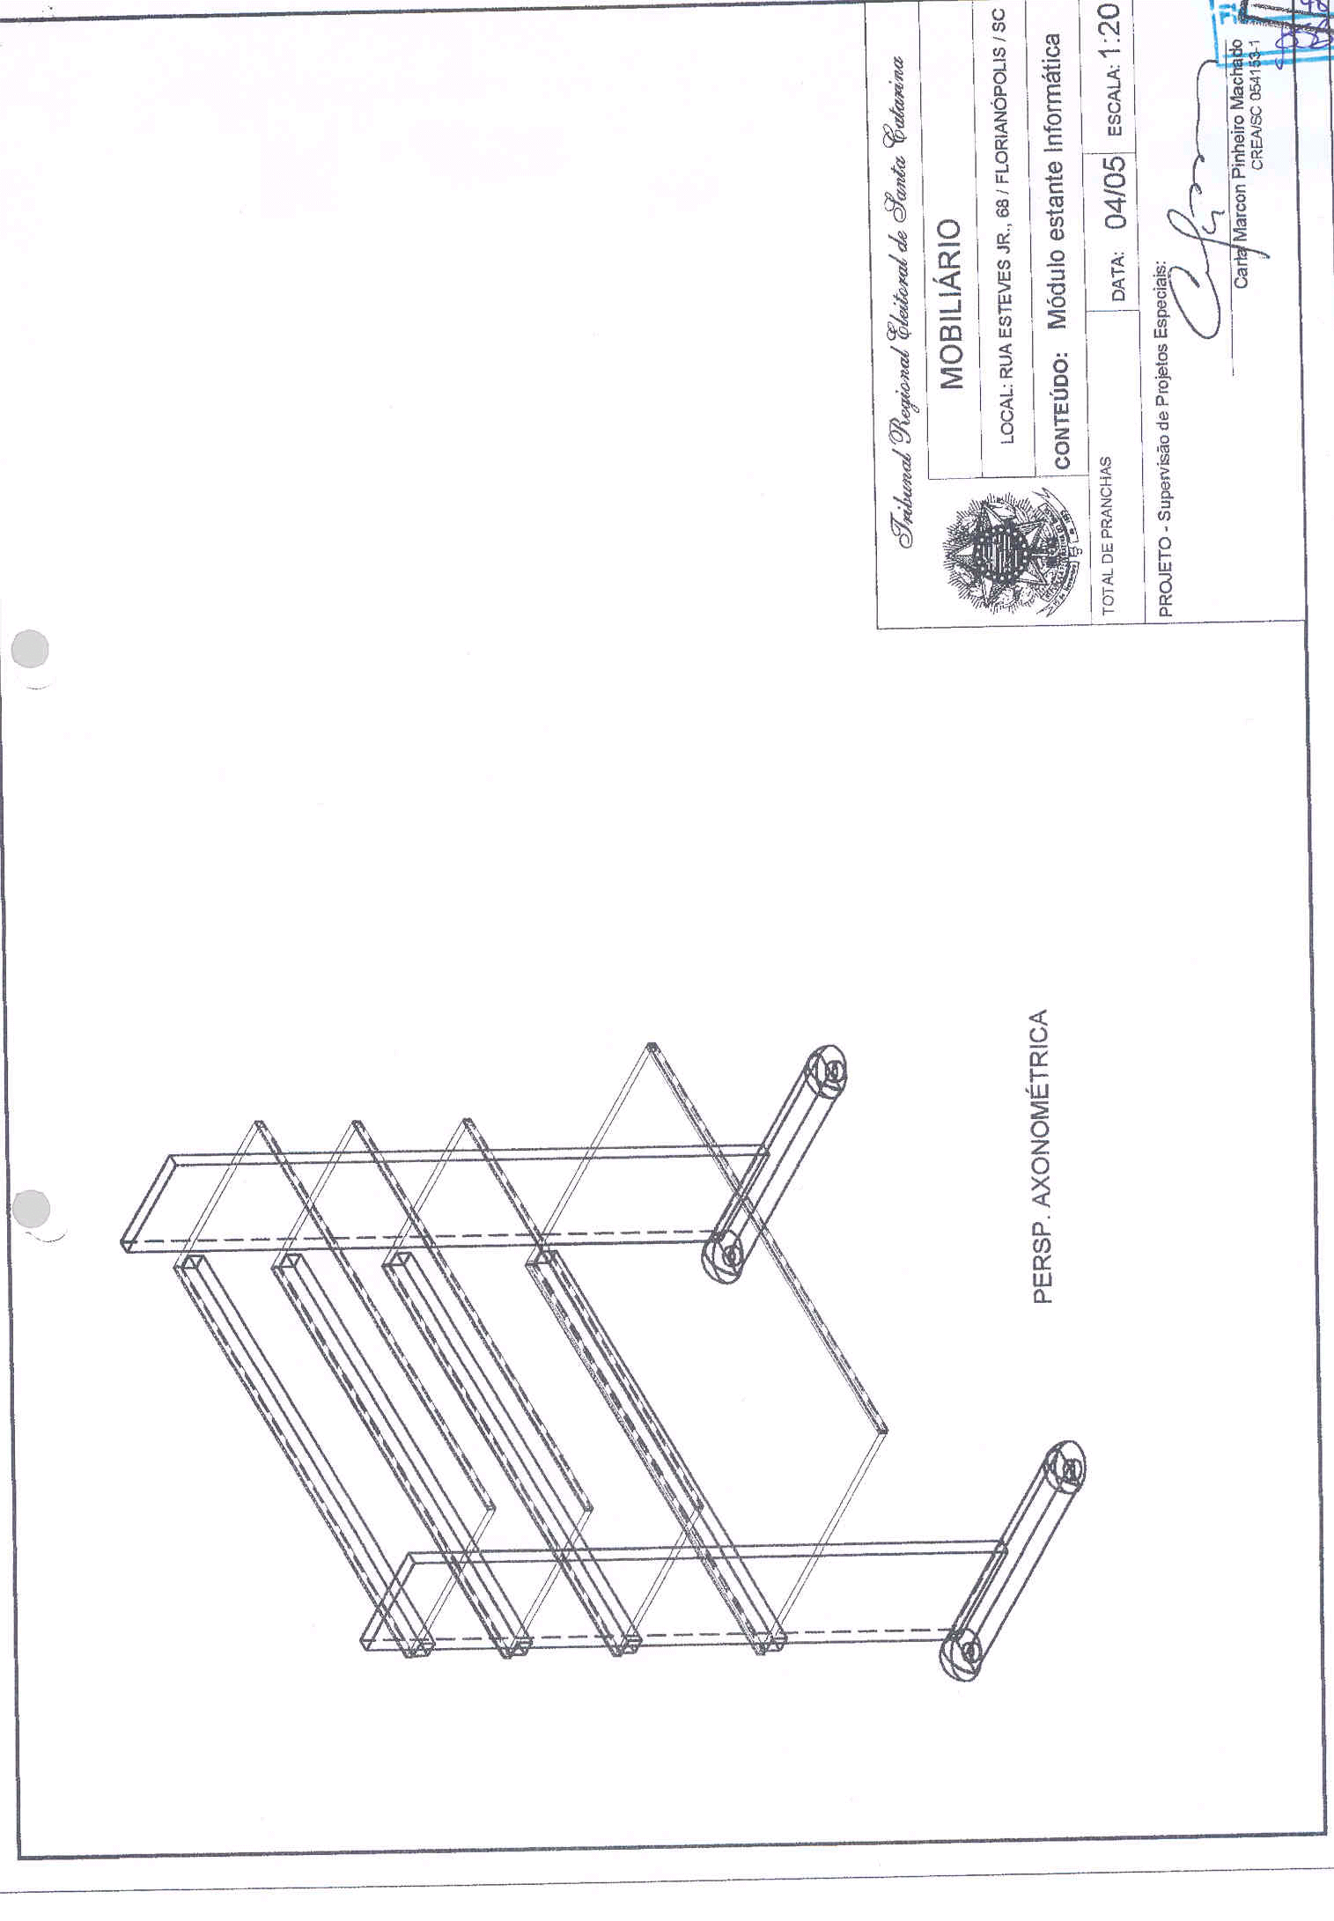

Item 2

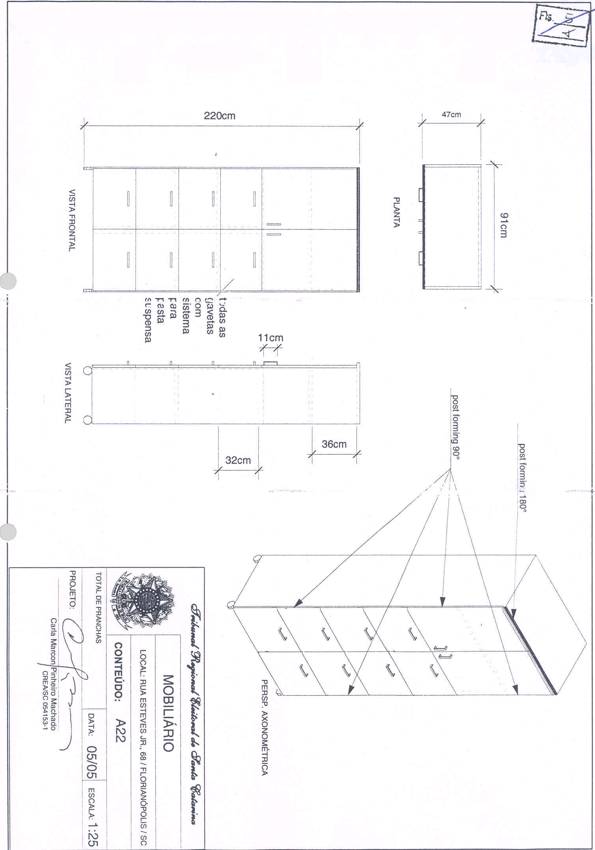

Item 3

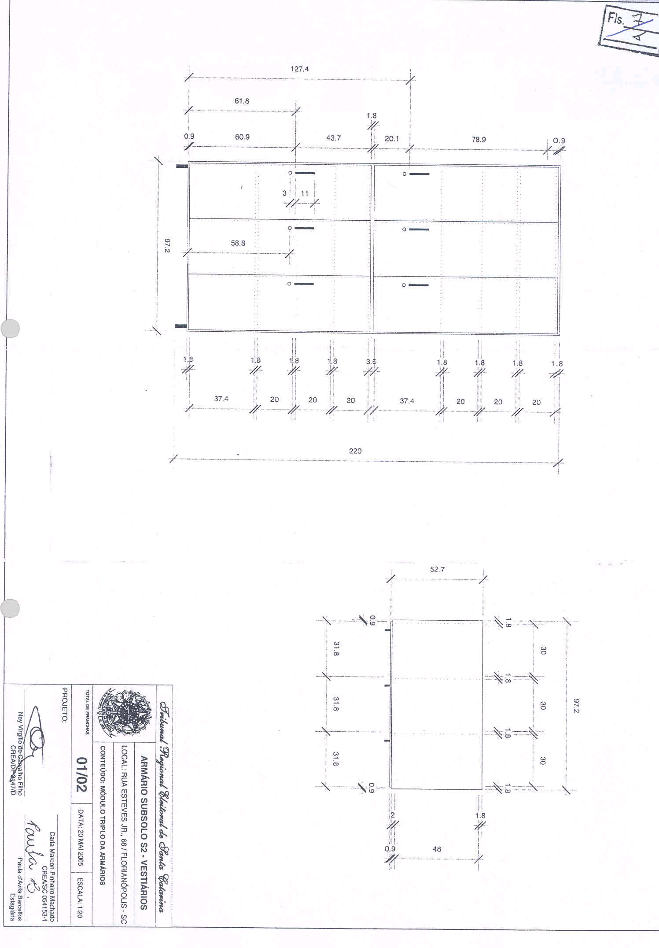

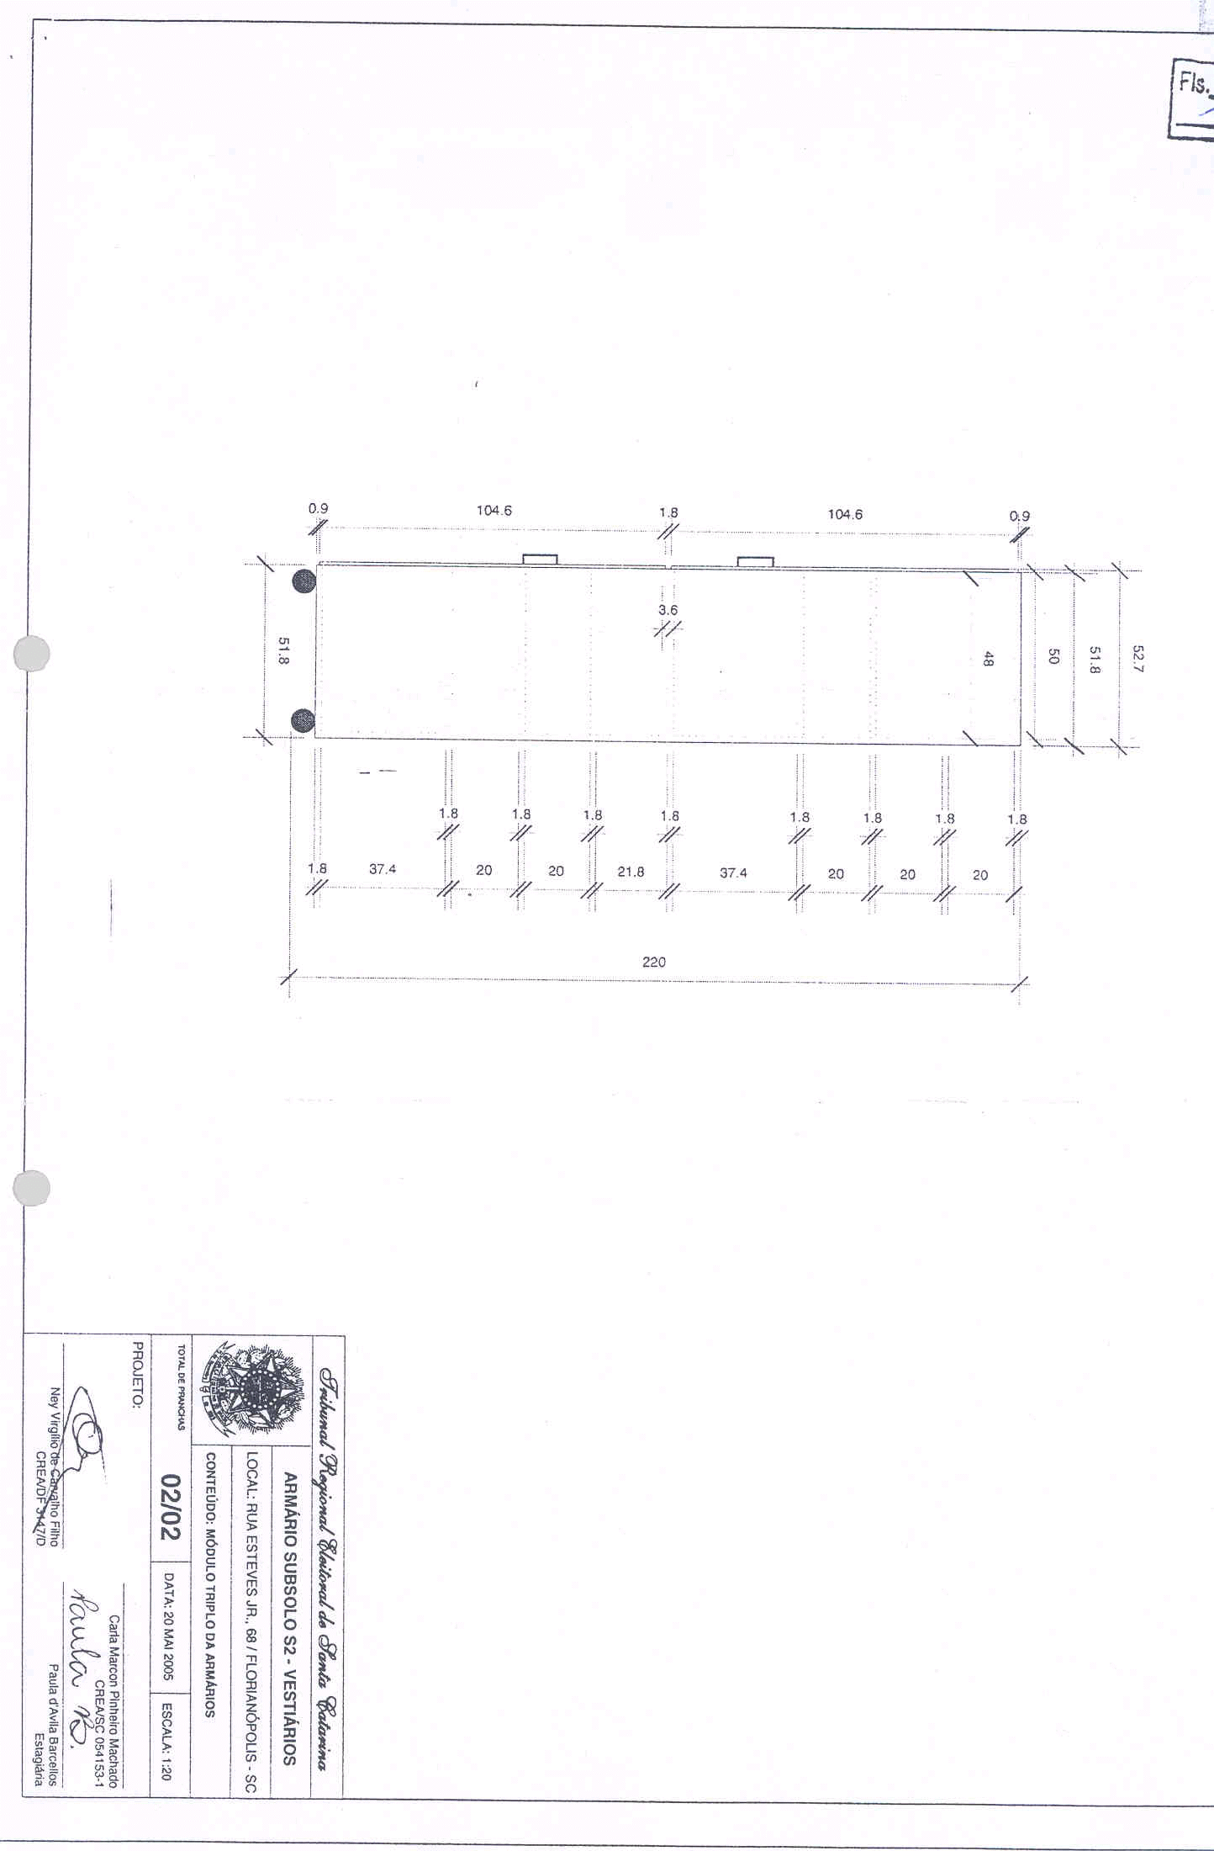

PLANILHA DE CUSTOS - AQUISIÇÃO DE MÓVEIS
Item | Quant. | Empresa 1 |  | Empresa 2 |  | Empresa 3 |  | Custo médio
 |  | V. Un. (R$) | V. Tot. (R$) | V. Un. (R$) | V. Tot. (R$) | V. Un. (R$) | V. Tot. (R$) | V. Un. (R$) | V. Tot. (R$)
1 | 1 | 1.315,00 | 1.315,00 | 1.800,00 | 1.800,00 |  | 0,00 | 1.557,50 | 1.557,50
2 | 1 | 1.600,00 | 1.600,00 | 1.720,00 | 1.720,00 | 1.500,00 | 1.500,00 | 1.606,67 | 1.606,67
3 | 3 | 1.404,00 | 4.212,00 | 1.460,00 | 4.380,00 | 1.150,00 | 3.450,00 | 1.338,00 | 4.014,00
T O T A L |  |  |  |  |  |  |  |  |  | 7.178,17
Observações:
Empresa 1:Item 1 - orçamento emitido em 11/5/2005; Itens 2 e 3 - orçamento emitido em 3/6/2005.
Empresa 2:Item 1 - orçamento emitido em 16/5/2005; Itens 2 e 3 - orçamento emitido em 6/6/2005.
Empresa 3: orçamento emitido em 7/6/2005.

